借贷软件平台 FinLend 概要设计报告
项目 | 内容
文档编号 | FL-HLD-001
版本 | v1.0
编制日期 | 2026年11月1日
适用产品 | FinLend v1.0 课程演示系统
需求依据 | 《借贷软件平台需求分析报告》v1.2及《02 功能需求分析》v1.1
状态 | 设计稿，待团队评审与实现验证

本报告确定 FinLend 的系统组成、模块职责、接口边界、完整性约束和数据库总体方案，作为详细设计和分工开发的依据。本学期交付 Web 借款人端、Web 管理端和安卓借款人 App，以模拟身份、模拟资金完成借还闭环。接口字段、程序流程和数据库物理约束由《详细设计报告》规定；本报告中的设计均不表示已有可运行实现。

目录
1. 引言 3
1.1 编写目的 3
1.2 项目风险 3
1.3 预期读者和阅读建议 3
1.4 参考资料 4
2. 设计概述 4
2.1 限制和约束 4
2.2 设计原则和设计要求 5
3. 系统逻辑设计 6
3.1 系统组织设计 6
3.2 系统结构设计 6
3.2.1 系统特性表 6
3.2.2 系统特性结构图 9
3.3 系统接口设计 10
3.3.1 系统接口表 10
3.3.2 系统接口传输协议说明 11
3.4 系统完整性设计 12
4. 系统出错处理设计 13
4.1 系统出错处理表 13
4.2 维护处理过程表 15
5. 技术设计 16
5.1 系统开发技术说明表 16
5.2 开发技术应用说明 17
6. 数据库设计 17
7. 词汇表 19
8. 进度计划 19

1. 引言

1.1 编写目的
将需求报告中“系统应提供什么服务”转化为“由哪些模块协作提供服务”。设计覆盖认证、产品、申请审批、签约放款、账户还款、逾期处理、附件和消息，以及 Web 和安卓客户端。将金额计算与状态流转集中到共用后端，使三个客户端使用一致的业务口径。
信用评分、自动风控决策在本期仅提供明确标注的模拟结果；动态授信、多源数据融合、真实身份核验及真实资金通道不属于本期实现范围。统计图表、导出、催收备注和模拟充值页面为 P1，不能挤占 P0 的交付时间。

1.2 项目风险
风险承担者 | 设计阶段风险 | 应对设计与验证入口
课程组与指导教师 | 文档有架构但无法追溯到需求，三端交付范围理解不一致 | 模块表关联 FR 需求组；M4 同时验收 Web 与 APK
开发团队 | 金额舍入错误、重复记账、超额放款 | 统一计算部件、单库事务、持久化幂等和用户维度串行化；详细设计规定流程
开发团队 | 安卓打包与安全存储验证过晚 | M1 先做最小真机包；安全存储、局域网访问与续期同步验证
模拟借款人与管理员 | 状态不清、重复提交后结果未知、误认为真实金融服务 | 显示模拟标识、业务编号、明确状态和结果查询入口
部署维护人员 | 数据库迁移不完整、备份恢复后账务不一致 | 全量迁移与有来源的演示资金；空库重建和恢复后对账

1.3 预期读者和阅读建议
需求评审者阅读第2、3章，确认系统边界和职责分配；后端开发者重点阅读第3、4、6章；Web 与安卓开发者重点阅读第3章的交互关系和第5章技术约束；测试人员依据第3.4节完整性约束和第4章错误处理制定验证场景；集成负责人按第8章检查交付证据。进度与成员角色来自现有分工文档，实际人员对应关系由团队确认。

1.4 参考资料
编号 | 资料 | 版本与来源 | 用途
R1 | 借贷软件平台需求分析报告 | v1.2，本仓库需求分析报告目录 | 功能、业务规则、非功能要求和验收依据
R2 | 02 功能需求分析 | v1.1，docs/02 | 业务口径基线；冲突先按此核对
R3 | 01 技术栈分析与选型 | v1.1，docs/01 | 已有技术方案
R4 | 03 数据库设计 | v1.1，docs/03 | 核心实体、字段和一致性设计
R5 | 04 团队分工与开发规范 | v1.1，docs/04 | 分工与里程碑
R6 | 06 扩展与演进规划、07 审阅记录与待验证事项 | docs/06、docs/07 | 安卓交付与后续扩展边界
R7 | 软件概要设计报告文档模板 | 用户提供的概要设计模板.docx | 本报告的章节与表项结构
R8 | 借贷软件平台详细设计报告 | v1.0，本仓库详细设计报告目录 | 部件、接口和存储实现设计

2. 设计概述

2.1 限制和约束
系统采用前后端分离、单体后端和单业务数据库，不引入微服务、消息队列及分布式事务。后端按现有方案使用 Python/FastAPI；Web 使用 Vue 3；安卓使用 uni-app Vue 3 并交付签名 APK；数据库为 MySQL，Redis 承担临时状态和限流。具体依赖版本组合在 M1 实测并锁定，不将最低版本声明视为兼容性结果。
团队为4人，基线排期12周，每周每人6至8小时属于待核对的投入假设。复用现有 PC、安卓设备和局域网；新增采购预算按现有方案取零，构建服务和辅助开发工具是否发生费用按实际记录。第12周保留给缺陷修复、安装复验和演示，不安排新功能。
所有身份、手机号、卡号和图片为虚构测试资料。账户只记录模拟现金，授信额度独立管理。银行卡仅作为模拟资料，不作为扣款或放款通道。业务日统一为北京时间，不随客户端所在时区改变。

2.2 设计原则和设计要求
职责独立。 路由接收输入、调用服务并形成响应；业务服务负责规则与事务边界；数据访问层负责持久化；金额计算部件只接收业务值，不依赖 HTTP、数据库连接或客户端。
统一业务口径。 利息、罚息、额度和结清报价由后端确定，Web 与安卓展示后端结果。产品规则在提交申请时形成快照，后续产品修改不得改写已有借款规则。
资金一致。 余额、流水、计划、还款订单和分摊共同构成账务事实。成功交易和其幂等结果一起持久化；失败交易不得留下部分扣款。授信判断与资金变更在同一用户的统一并发控制范围内完成。
权限与隐私。 身份从服务端认证结果取得，资源归属逐次检查。管理员和借款人主体分离，附件通过鉴权接口读取，日志脱敏。退出和冻结在服务端立即生效。
命名与演进。 子系统使用 S 编号、系统特性使用 F 编号、部件使用 C 编号，英文名称在两份设计报告中一致。表名使用 t_ 前缀，程序标识采用有业务意义的英文名称。扩展风控通过独立服务边界接入，本期默认实现不读取预留但未建的表。

3. 系统逻辑设计

3.1 系统组织设计
子系统编号 | 英文名称 | 中文名称 | 业务职能 | 安装地点 | 备注
S01 | BorrowerWeb | Web 借款人端 | 认证、产品、申请、还款与消息 | 浏览器；静态资源部署于演示主机 | 只调用借款人授权接口
S02 | AdminWeb | Web 管理端 | 用户、产品、审批放款及逾期管理 | 浏览器；可与 S01 共用 Web 工程 | 独立管理路由和身份入口
S03 | BorrowerAndroid | 安卓借款人端 | 借款人必需业务、弱网恢复 | 安卓真机，签名 APK | 无管理操作
S04 | FinLendApi | 业务服务 | 共用规则、权限、账务、存储访问 | 演示服务端 | 单体应用，内部按模块划分
S05 | FinLendJobs | 调度服务 | 签约失效、罚息补算、提醒 | 演示服务端独立单实例进程 | 复用 S04 的服务与数据访问代码

MySQL、Redis 和私有文件目录为支撑设施，不视为独立业务子系统。S04 与 S05 共用 MySQL 业务事实；Redis 缓存不得成为余额或成功交易的唯一依据。

3.2 系统结构设计
客户端与后端通过统一接口交换业务数据。后端内部按“接口适配—业务服务—数据访问”组织，计算、鉴权、幂等和异常处理是共用能力。调度进程直接调用业务服务，不通过模拟管理员登录绕行客户端操作。

3.2.1 系统特性表
S01 BorrowerWeb Web 借款人端。
特性编号 | 英文名称 | 中文名称与操作功能 | 调用对象 | 被调用对象 | 需求来源
F01 | borrower_identity | 注册、登录、资料、模拟实名与卡管理 | 借款人页面 | F07、F08、F12 | FR-AUTH、FR-FILE
F02 | borrower_loan | 浏览、试算、申请、撤销与签约 | 借款人页面 | F09、F10、F11 | FR-PROD、FR-LOAN
F03 | borrower_repayment | 账户、还款、结清与消息 | 借款人页面 | F13、F14、F15 | FR-LEND、FR-REPAY、FR-MSG

S02 AdminWeb Web 管理端。
特性编号 | 英文名称 | 中文名称与操作功能 | 调用对象 | 被调用对象 | 需求来源
F04 | admin_operations | 登录、用户、产品、名单与逾期管理 | 管理页面 | F07、F09、F16 | FR-ADMIN、FR-PROD、FR-RISK-05
F05 | admin_lending | 审批与模拟放款 | 管理页面 | F10、F13 | FR-LOAN-04、FR-LEND-01

S03 BorrowerAndroid 安卓借款人端。
特性编号 | 英文名称 | 中文名称与操作功能 | 调用对象 | 被调用对象 | 需求来源
F06 | android_borrowing | 借款人全流程、前后台生命周期与安全存储 | App 页面与生命周期 | F07至F15中借款人能力 | FR-APP-01及借款人需求

S04 FinLendApi 业务服务。
特性编号 | 英文名称 | 中文名称与操作功能 | 调用对象 | 被调用对象 | 需求来源
F07 | session_auth | 登录、续期、退出与授权 | F01、F04、F06及全部受保护接口 | 会话与主体存储 | FR-AUTH-02/03/07
F08 | user_profile | 资料、实名与模拟银行卡 | F01、F06 | F12、用户与卡存储 | FR-AUTH-01/04/05
F09 | product_catalog | 产品浏览、管理与规则校验 | F02、F04、F06 | 产品存储 | FR-PROD-01/02/03
F10 | application_workflow | 申请、撤销、审批、签约与失效 | F02、F05、F06、F17 | F11、F16、F15、申请存储 | FR-LOAN-02/03/04/05
F11 | repayment_calculation | 试算、计划及结清金额计算 | F02、F10、F13、F14 | 纯计算与日期函数 | FR-LOAN-01、FR-REPAY-01/03
F12 | private_attachment | 测试图片上传与授权读取 | F01、F06、F08 | 附件存储与私有目录 | FR-FILE-01
F13 | account_lending | 授信余额查询、模拟放款与流水 | F03、F05、F06 | F11、F15、F16及账务存储 | FR-AUTH-06、FR-LEND
F14 | repayment_settlement | 普通还款、提前结清与记录查询 | F03、F06 | F11、罚息补算、账务存储 | FR-REPAY
F15 | site_message | 业务消息、列表、未读数和已读 | F03、F06、F10、F13、F17 | 消息存储 | FR-MSG
F16 | admin_risk | 冻结调额、黑名单、模拟风控及可选统计 | F04、F10、F13 | 用户、名单、会话与聚合查询 | FR-ADMIN、FR-RISK

S05 FinLendJobs 调度服务。
特性编号 | 英文名称 | 中文名称与操作功能 | 调用对象 | 被调用对象 | 需求来源
F17 | scheduled_business | 扫描签约失效、逾期计费与还款提醒 | 单实例调度器 | F10、罚息补算、F15 | FR-LOAN-05、FR-REPAY-04、FR-MSG

F11 中的金额函数不调用应用服务；罚息补算是可复用的账务部件，由 F14 与 F17 调用，不反向调用还款入口。这样避免循环调用，也避免普通还款与任务采用不同计费规则。

3.2.2 系统特性结构图
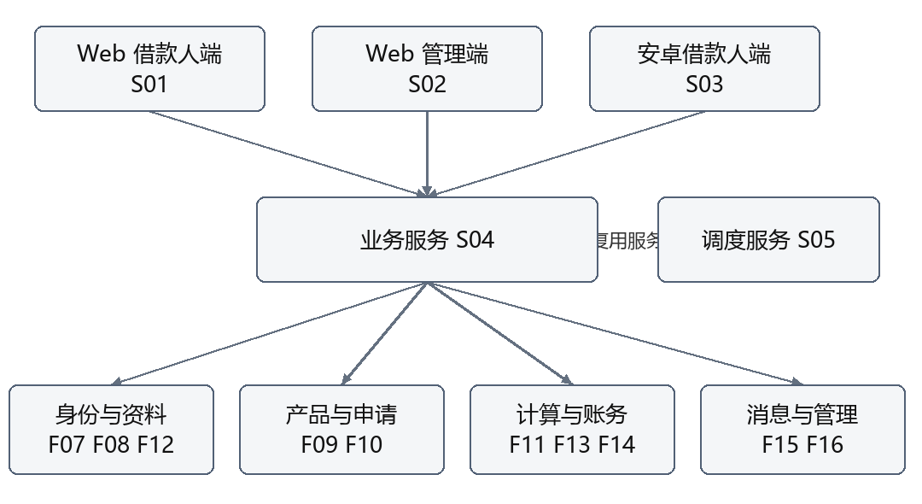
图 1 系统与特性结构
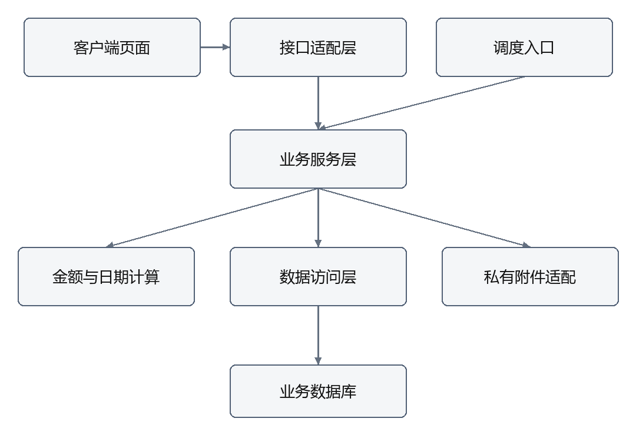
图 2 后端分层调用关系
S01 中身份页面调用 F07/F08/F12，产品申请页面调用 F09/F10/F11，账户还款消息页面调用 F13/F14/F15；S02 中用户产品页面调用 F07/F09/F16，审批放款页面调用 F10/F13；S03 保持同样的借款人调用关系；S05 的三项任务分别调用签约失效、罚息补算与消息生成部件。详细设计的 C01至C20给出对应程序部件。

3.3 系统接口设计

3.3.1 系统接口表
接口速率随演示局域网和设备变化，不虚构固定带宽。速率列以需求的响应目标或调度周期表示约束，最终吞吐由实测确认。
子系统 | 接口编号与名称 | 类型 | 性质 | 速率或时效 | 协议 | 相关对象与备注
S01 | I01 借款人 Web API | 网络 | 双向 | 常规查询 P95≤500ms目标 | HTTPS/JSON | F01至F03；令牌鉴权
S02 | I02 管理 API | 网络 | 双向 | 常规查询同 I01，报表≤2s目标 | HTTPS/JSON | F04/F05；管理员鉴权
S03 | I03 安卓 API | 网络 | 双向 | 同 I01；前台消息30秒查询 | HTTPS/JSON | F06；与 Web 共用业务契约
S04 | I04 业务数据库 | 数据库 | 双向 | 事务时限按实测配置 | MySQL 协议 | 数据访问层；仅服务端可达
S04 | I05 临时状态 | 缓存 | 双向 | 验证码5分钟有效 | Redis 协议 | 认证与限流，不存唯一账务事实
S04 | I06 私有附件 | 文件 | 双向 | 单文件≤5MiB | 服务端文件访问 | F12；外部经 I01/I03读取
S05 | I07 调度调用 | 进程内服务接口 | 双向 | 扫描每分钟、计费每日、提醒每日 | Python 函数调用 | 独立进程复用服务代码；非公网接口

3.3.2 系统接口传输协议说明
I01至I03使用 HTTP 请求响应模式，正式部署经 HTTPS 传输；仅隔离局域网演示配置允许明文。业务数据为 UTF-8 JSON，图片上传为 multipart，读取成功返回图片字节。身份令牌放在 Authorization 请求头，不放入 URL；管理端仍须服务端逐次鉴权。
金额和利率使用十进制字符串，大整数标识使用字符串；日期为 YYYY-MM-DD，时刻为带 +08:00 的 ISO 8601。分页要求稳定排序。关键写操作携带 Idempotency-Key，同主体同操作同键同内容返回原结果，同键异内容返回冲突。HTTP状态与业务错误分工、具体路径和字段由详细设计第5章规定。
I04通过同步数据库驱动和 ORM 访问，每请求使用独立会话。服务层决定事务提交，不允许客户端直接连接数据库。I05只供服务端访问，鉴权或交易依赖的安全检查不可用时拒绝继续处理。I06不公开目录路径；磁盘写入与数据库提交分别处理，通过临时文件及失败清理维持可恢复性。
I07按任务入口调用服务方法；任务扫描只负责定位候选对象，金额和状态变更仍由业务服务在并发控制内决定。客户端消息采用主动查询，不要求后台厂商推送或 WebSocket。

3.4 系统完整性设计
下表按 S04 的业务对象定义完整性条件；S01、S02、S03必须呈现这些条件，不能仅靠前端禁用按钮维护完整性；S05复用同一条件执行任务。∀表示对任一对象成立，Σ表示相关对象合计。
约束编号 | 完整性名称 | 相对对象名 | 约束表达式 | 设计措施
K01 | 用户账户唯一 | User、Account | ∀u，count(Account.user=u)=1 | 注册共同提交，账户归属唯一
K02 | 默认卡唯一 | User、BankCard | ∀u，count(默认卡)≤1 | 同用户卡操作串行处理
K03 | 单笔待审核 | User、Application | ∀u，count(待审核申请)≤1 | 用户维度并发控制与唯一约束辅助
K04 | 合法状态转换 | Application | next(status)∈需求§9.2的允许边 | 状态校验与条件更新
K05 | 本金守恒 | Application、Plan | Σ计划本金=借款金额 | 末期平账，放款前校验
K06 | 余额可对账 | Account、Flow | balance≥0 且 balance=Σ现金流水 | 放款入账、还款出账与流水共同提交
K07 | 还款分摊守恒 | Order、Record | 订单金额=Σ分摊现金+结清费 | 分项校验后统一扣款
K08 | 已付不超应付 | Plan | 0≤已付本金≤本金；0≤已付利息+减免≤利息；0≤已付罚息≤罚息 | 数据库检查与服务校验
K09 | 授信不超用 | User、Plan | 放款后占用本金≤授信 | 放款时重算；调额不得低于占用
K10 | 重复请求等价 | BusinessRequest | 相同主体操作键内容 ⇒ 相同业务结果 | 成功结果与业务事务共同持久化
K11 | 罚息不重计 | Plan、计费日期 | 每个逾期业务日最多计费一次 | 记录处理进度，重跑增量为零
K12 | 结清债务为零 | Application、Plan | status=已结清 ⇒ Σ未还本金利息罚息=0 | 结清时检查所有计划
K13 | 资源归属一致 | User、File、Message、Loan | 非管理员读取 ⇒ owner=当前用户 | 服务端查询与访问校验
K14 | 消息事件唯一 | User、Message | 同用户同事件最多一条消息 | 持久化事件键去重

对于 S05，K15为“任务重复执行不改变已成功处理区间的结果”；对于三个客户端，K16为“展示金额等于服务端返回金额，未知结果不得展示为成功或自动创建新扣款”。这些约束共同覆盖任务重启与弱网情形。

4. 系统出错处理设计

4.1 系统出错处理表
表中错误编号为本报告设计编号，具体 HTTP 与业务 code 映射见详细设计第5章。客户端均按同一分类处理；不能将数据库错误或堆栈直接显示给用户。
子系统 | 错误编号与名称 | 错误原因 | 错误信息 | 处理方式 | 备注
S04 | E01 输入不合法 | 类型、区间或必填项错误 | 输入内容不符合要求，请检查标记项 | 拒绝保存，返回字段位置 | 对应客户端定位字段
S04 | E02 身份失效 | 访问凭证过期、会话吊销 | 登录已失效，请重新登录 | 可续期时续期一次，否则重新登录 | S01/S02/S03共用
S04 | E03 权限不足 | 主体或资源归属不匹配 | 无权执行此操作 | 拒绝且不暴露他人信息 | 管理角色逐次检查
S04 | E04 状态冲突 | 重复审批、超时签约、非法放款 | 状态已变化，请刷新后重试 | 保持原业务结果 | 返回当前可见状态
S04 | E05 金额冲突 | 报价变化、余额或额度不足 | 金额已变化或不足，请刷新金额 | 无扣款、无部分记账 | 保留查询入口
S04 | E06 幂等冲突 | 同键提交不同内容 | 请求内容已变化，请重新确认 | 拒绝覆盖原结果 | 不替换成功记录
S04 | E07 上传失败 | 超限、格式不符、写盘失败 | 图片上传失败，请按格式重新选择 | 清理无效临时文件 | 大小和格式分别提示
S04 | E08 服务暂不可用 | 数据库、Redis或磁盘异常 | 服务暂不可用，请稍后查询结果 | 回滚、记录请求编号 | 不降级放行
S01/S02/S03 | E09 结果未知 | 超时、断网、响应丢失 | 结果待确认，请查询处理结果 | 用原键查询或重试 | 不自动换键扣款
S05 | E10 任务中断 | 服务重启或执行异常 | 运维记录任务失败与处理位置 | 下次扫描补算 | 已提交借款不回滚重计

4.2 维护处理过程表
子系统 | 错误编号 | 过程英文名称 | 过程中文名称 | 处理功能 | 入口参数 | 出口参数
S04 | E01/E03/E04 | reject_request | 拒绝不合法请求 | 终止写操作并统一返回 | 错误分类、请求编号 | 状态、提示、原业务状态
S01/S02/S03 | E02 | refresh_or_login | 续期或重新登录 | 合并并发续期；失败清理凭证 | 当前会话、待发请求 | 新会话或登录提示
S04 | E05/E06 | rollback_and_requote | 回滚并刷新报价 | 保留原成功结果，返回冲突原因 | 确认金额、业务键 | 新报价或原结果
S04 | E07 | cleanup_upload | 清理失败上传 | 删除无效临时文件，不发布附件 | 临时路径、元数据结果 | 清理状态与错误编号
S04 | E08 | record_failure | 记录服务异常 | 回滚、记录脱敏日志供定位 | 请求编号、异常分类 | 503或500响应
S01/S02/S03 | E09 | reconcile_result | 查询未知结果 | 按业务编号或原键核对 | 操作、原键、业务标识 | 成功、失败或仍待确认
S05 | E10 | resume_jobs | 恢复任务 | 重扫未处理业务日期和候选项 | 业务日期、任务标识 | 成功数、失败项及耗时

维护人员通过请求编号和业务编号定位异常；恢复数据库前先停止写入和调度，再在独立库验证恢复结果，核对余额、订单、分摊与计划后切换。不得直接手工修改余额解决差异，修正必须保留账务依据。

5. 技术设计

5.1 系统开发技术说明表
技术编号用于追踪关键设计应用，不替代依赖锁文件。
子系统 | 技术编号 | 英文名称 | 中文名称 | 处理功能 | 系统特性编号 | 备注
S04 | T01 | Decimal | 十进制金额计算 | 逐期舍入、末期平账、日息计算 | F11、F13、F14 | 不使用二进制浮点计算金额
S04 | T02 | Database Transaction | 数据库事务 | 原子记账与并发控制 | F08、F10、F13、F14、F16 | 锁序在详细设计规定
S04 | T03 | Persistent Idempotency | 持久化幂等 | 请求重试返回原成功结果 | F10、F13、F14、F16 | 不依赖短时缓存保证
S04 | T04 | JWT and Refresh Session | 令牌与服务端会话 | 访问鉴权、轮换和立即吊销 | F07 | 会话持久化
S05 | T05 | APScheduler | 单实例任务调度 | 失效、补算和提醒 | F17 | 不嵌入每个 Web worker
S01/S02 | T06 | Vue and Pinia | Web 组件与状态管理 | 页面、路由权限和请求状态 | F01至F05 | Element Plus 为 Web 组件库
S03 | T07 | uni-app | 安卓跨端开发 | 安卓页面、设备生命周期与打包 | F06 | uni-ui，不直接复用 Element Plus
S04 | T08 | Alembic | 数据库版本迁移 | 空库初始化与可重复升级 | F07至F16 | 迁移与演示数据分离

5.2 开发技术应用说明
后端采用 FastAPI、SQLAlchemy 2.x、Pydantic v2 和同步 MySQL 驱动。同步数据库调用放在同步路由或显式线程池内，每请求独立 Session；不能在异步事件循环直接执行阻塞调用。业务服务统一管理提交与回滚，路由和数据访问方法不分散提交。
Web 请求模块统一设置认证、超时、续期和错误提示。路由守卫用于交互引导，服务端权限检查仍是最终判断。安卓通过 uni.request 实现同一业务契约，使用 uni-app 生命周期控制消息轮询；刷新凭证的安全存储须经过真机验证，普通本地存储不得直接宣称已加密。
数据库事务使用 READ COMMITTED，并按统一用户锁约定维护额度与资金。调度任务在独立单实例进程运行，漏跑从数据库计费进度补算。文件不通过公开静态目录发布，附件适配层屏蔽物理路径。
接口契约在 M1 固定基础字段和错误格式，后续业务接口随模块补充。密钥、环境配置和签名文件不入库；依赖版本、演示环境、构建记录和迁移结果作为交付证据保存。这里规定工程结构与技术使用方式，不宣称依赖兼容性、性能和许可证已完成核验。

6. 数据库设计
数据库以用户、借款申请和账务事实为中心。用户与账户一对一；产品是申请规则快照的来源；申请与计划一对多；一次还款由订单表示，订单通过分摊记录关联一个或多个计划。流水记录现金变化，罚息计提只增加应收，实际还款时才统一形成现金出账。
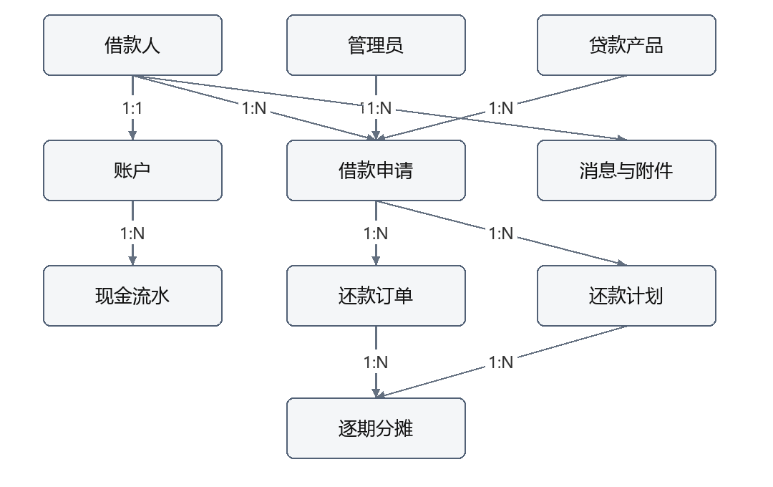
图 3 核心业务实体关系
数据域 | 物理表 | 核心职责与约束
身份资料 | t_user、t_admin、t_bank_card | 主体隔离、账号唯一、用户至多一张默认卡
产品申请 | t_loan_product、t_loan_application | 快照保留、单次审批、合法状态转换
还款 | t_repayment_plan、t_repayment_order、t_repayment_record | 本金守恒、还款分摊、减免独立记录
现金账务 | t_account、t_account_flow | 唯一账户、非负余额、业务流水唯一
消息名单 | t_message、t_blacklist | 事件去重、名单用户唯一
安全支撑 | t_refresh_token、t_file、t_business_request | 会话吊销、附件归属、幂等结果持久化

本期共15张业务及支撑表。用户、管理员、产品先建，再建账户、附件、申请、计划、订单、分摊等依赖表；用户对证件附件的可空外键最后补充，处理循环引用。风控预留表本期不建，催收备注表仅在 P1 确认后设计。
金额保存到分，费率按百分数保留四位；日期区分业务日和精确时刻。历史账务不得级联删除。字段类型、非空、外键、索引和检查约束统一列入详细设计第3.19节，原 docs/03 作为配套依据。数据库迁移必须覆盖完整表结构，现有文档中的账户 DDL 片段不能当成可运行全量初始化脚本。
备份恢复验证包括演示初始资金，不能只检查放款后的流水；验收须同时满足余额对账、计划与分摊对账、订单现金守恒、放款唯一和结清债务为零。测试数据和生产式配置分开，任何演示数据均使用虚构资料。

7. 词汇表
术语 | 英文 | 本报告含义
授信额度 | Credit Line | 可占用借款本金的总上限，不是现金
可用额度 | Available Credit | 授信减已放款未还本金后的非负值
规则快照 | Rule Snapshot | 提交申请时固定的费率和还款方式
还款计划 | Repayment Plan | 每期到期日、本金、利息与已付情况
分摊 | Allocation | 一次还款分别清偿各期本金、利息和罚息的记录
幂等 | Idempotency | 同一业务请求重试不重复产生业务效果
原子性 | Atomicity | 一组账务变化全部成功或全部不生效
会话 | Session | 一次设备登录到失效期间的服务端身份记录
单体后端 | Monolithic Backend | 一个应用内按模块分层实现业务
任务补算 | Catch-up Processing | 恢复未处理业务日期而不重复已处理部分

8. 进度计划
采用相对周次，实际开课日期和成员工时由 M1 确认，不以报告日期倒推项目已完成进度。
里程碑 | 周次 | 子系统与模块产出 | 人员配备 | 退出条件
M1 | 第1至2周 | S04认证和基础存储；S01/S02骨架；S03最小包；S05入口方案 | 后端A认证；B模型计算；前端Web；全栈安卓及集成 | 空库迁移与初始化、注册登录、双端访问、首个真机 APK；依赖和设备记录
M2 | 第3至5周 | 产品、实名附件、申请审批、撤销签约；双端相应页面 | A产品资料；B申请幂等；前端Web；全栈安卓 | Web与安卓提交申请，管理员审批，签约与超时互斥；权限和幂等证据
M3 | 第6至9周 | S04放款账务、普通还款、提前结清；S05计费提醒；双端账户消息 | B账务；A消息及复核；前端Web；全栈安卓联调 | 三种计算方式及零利率、并发放还款、补算重跑与账务对账通过
M4 | 第10至12周 | 签名 APK、部署恢复、测试与演示；有余量再做 P1 | 全员；全栈统筹集成，A/B交叉复核 | 两种借款人终端完整流程，管理端配合；实际性能和恢复证据齐全

每个交付项指定主责与复核人；涉及金额和权限的变更由另一名后端复核。需求变化先更新业务基线，再同步需求报告、两份设计、数据设计和接口契约。原子需求 FR 与 TC 编号保持稳定，设计部件的追踪关系见详细设计第3章。

